Request for System Adjustment - NDH

Pakidagdag ng mga labels na 'Analyzed by:', 'Verified by:', at 'Noted by:' sa tapat o itaas ng pangalan ng MedTech at Pathologist.
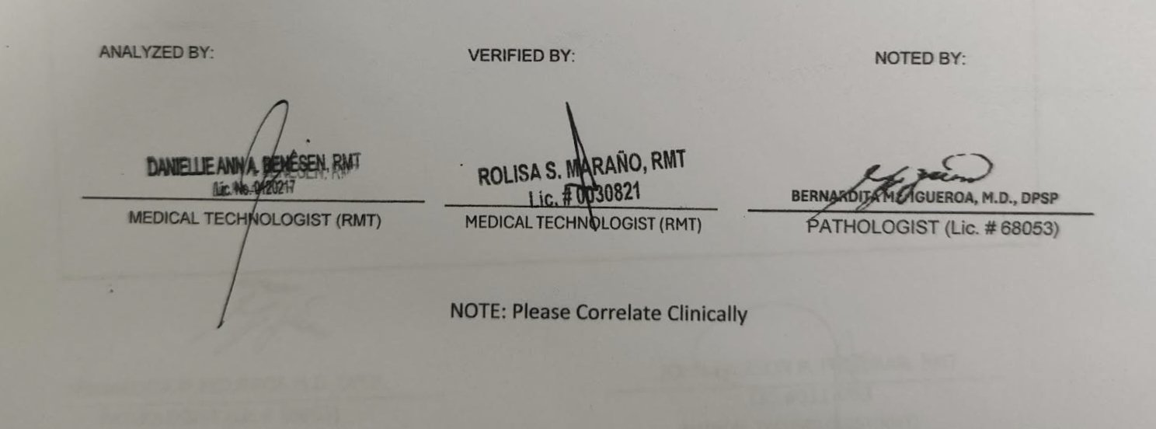

Dapat magkasama sa iisang linya at magkatabi ang result/input at ang unit.
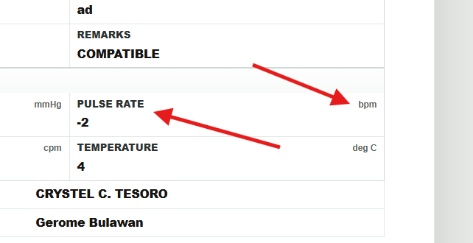

Paki-adjust ng format ng Date and Date at Time sa printed results.
- Gawin po nating Month/Day/Year ang date.
- Paki-alis po nung letter 'T' sa gitna ng date at time.
- Dapat po may AM at PM yung time natin.
*Halimbawa: Mula sa '2026-07-16T10:15', gawin po natin na '07/16/2026 10:15 AM'.
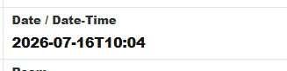

Patanggal ng ‘examination’ na word sa taas 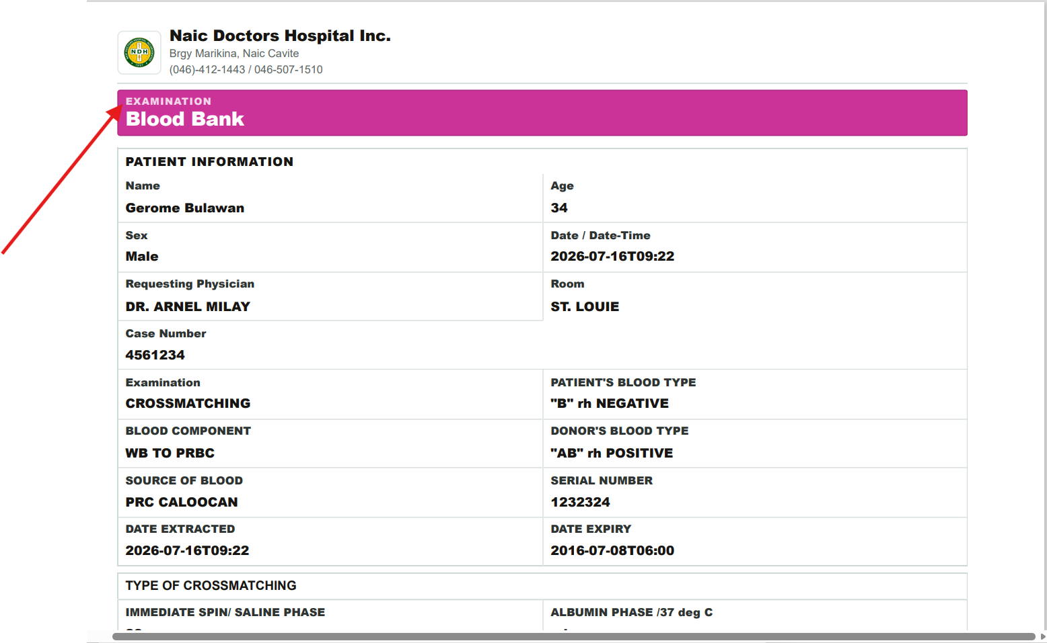

Mag-add ng DOH License No. sa header. Sample lang ito.

